Compétences

Table des matières
- Présentation
- Créer une évaluation avec des compétences
- Évaluer un élève
- Accéder au relevé de notes
- Suivre le niveau des élèves
- Suivre le niveau d’une classe
- Saisir les projets éducatifs
- Préparer le conseil de classe
- Exports (chef d’établissement)
- Générer les bulletins (chef d’établissement)
Suivez l’évolution de vos élèves grâce à un outil simple et ergonomique ! Par le biais de notes numériques ou de compétences, évaluez vos élèves facilement, consultez leur courbe de progression, et partagez ce suivi avec vos collègues.

Présentation
Le module permet :
- La création d’évaluations avec ou sans compétences
- Un suivi complet de chaque élève : suivi du niveau évalué par compétences, un accès au bilan de l’élève et un accès au bilan de fin de cycle par domaine
- Un suivi global par classe: suivi du niveau évalué par compétences pour chaque classe, détail par élève et accès au suivi élève directement depuis la liste
- La mise à disposition d’un relevé de notes
- La possibilité de remplacement d’enseignants (pour le chef d’établissement)
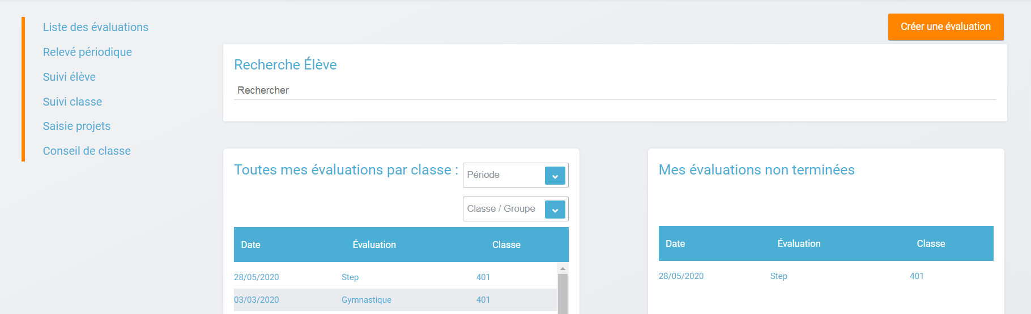

Créer une évaluation avec des compétences
Pour créer une évaluation avec des compétences, suivez les étapes suivantes :
- Cliquez sur le bouton « Nouvelle évaluation » (1)
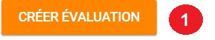
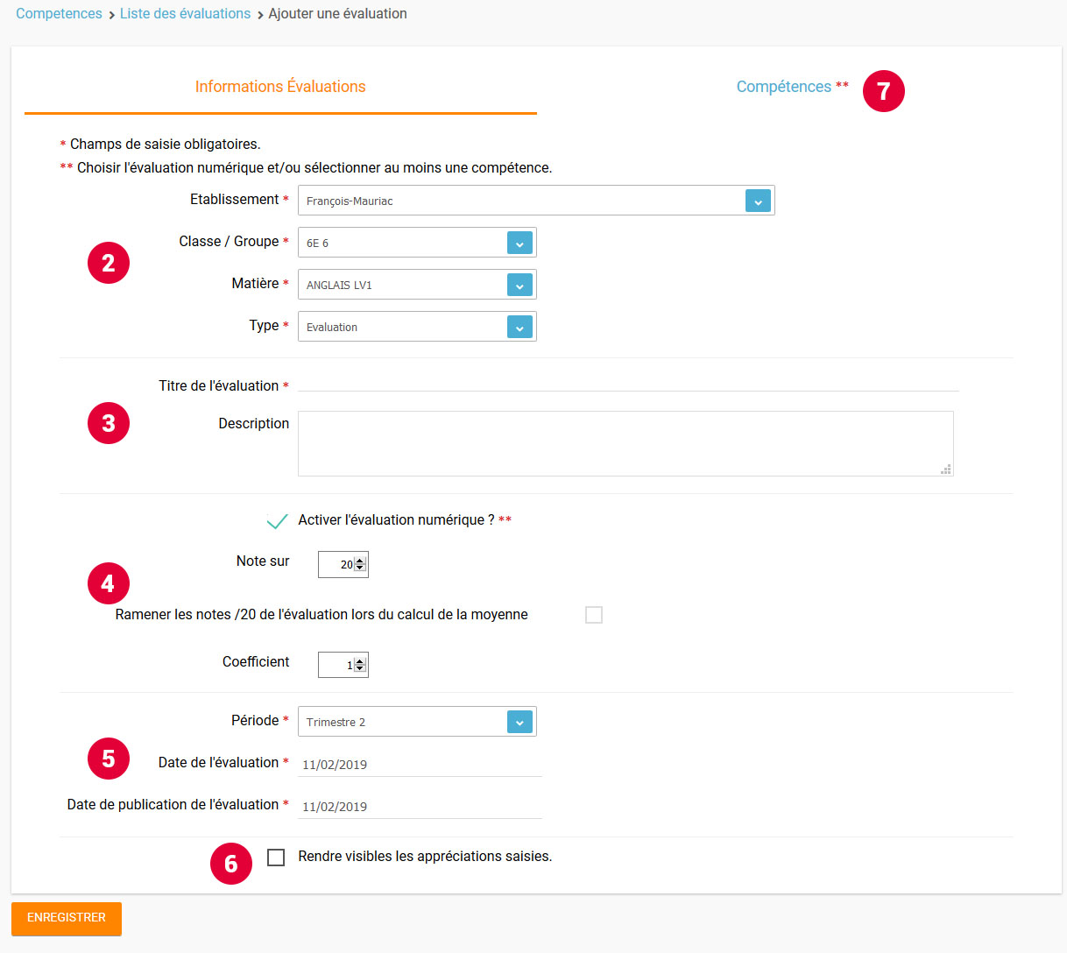
- Sélectionner ou saisir les informations obligatoires suivantes (2) :
  - Établissement
  - Classe ou groupe du cycle 3 ou du cycle 4
  - Matière
  - Type
- Titre de l’évaluation et description (3)
- Cocher si vous le souhaitez la case “Activer l’évaluation numérique” pour évaluer les élèves avec des notes (4)
- Modifier si besoin le coefficient et la note maximum
- Choisissez la période (5)
  - Date de l’évaluation et date de publication de la note
- Enfin l’option “Rendre visible les appréciations saisies” autorise l’affichage ou non des appréciations aux élèves et aux parents - cette option peut être activée directement lors de l’évaluation du devoir (6)
- Cliquer sur l’onglet “Compétences” si vous souhaitez ajouter des compétences à l’évaluation (7)
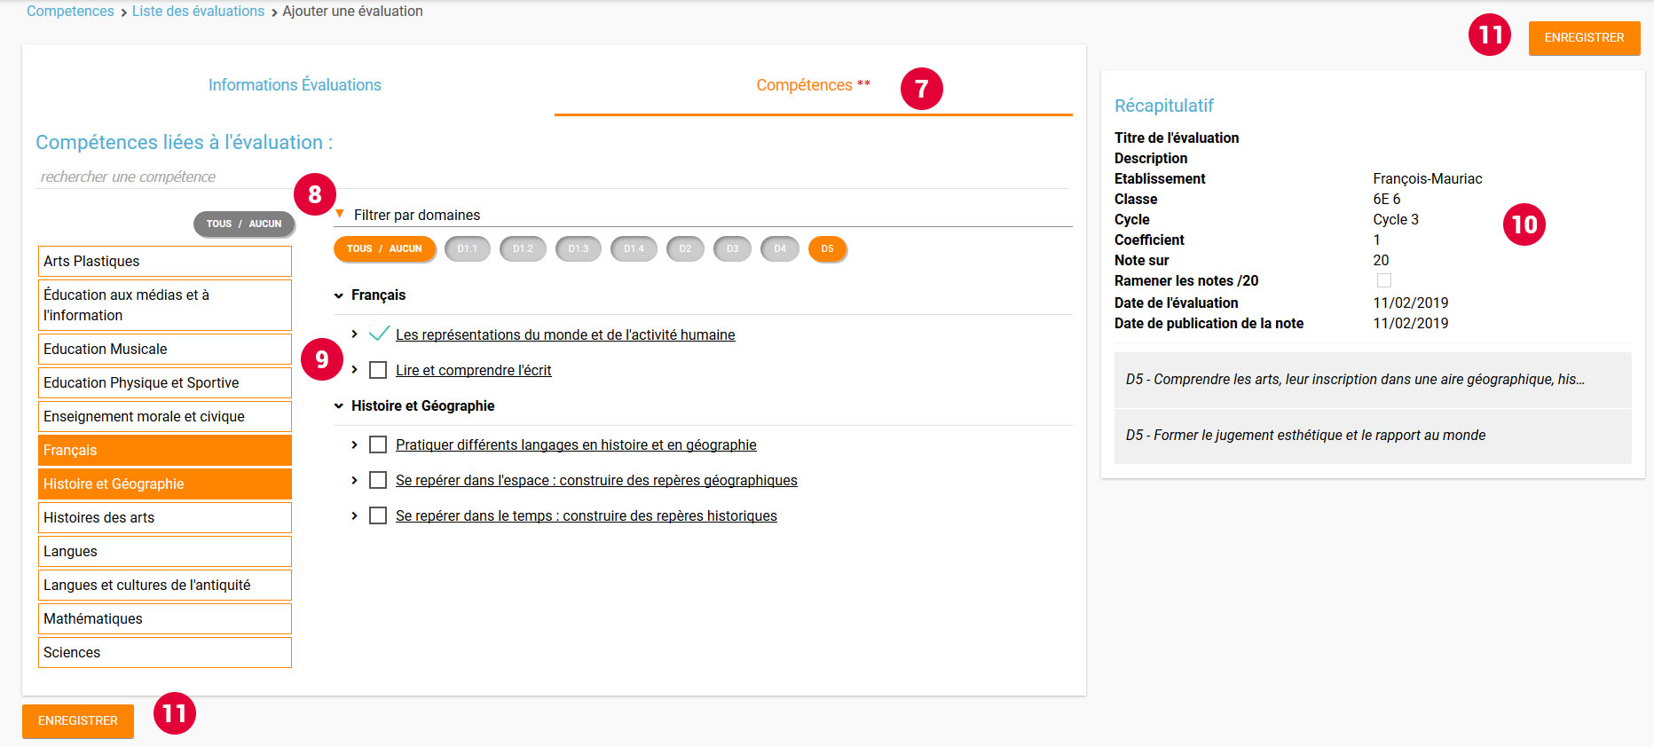
- Filtrer les enseignements et / ou les domaines - rechercher un item de compétences (8)
- Sélectionner des éléments signifiants ou des items de compétences (9)
- Visualiser le résumé de l’évaluation que vous êtes sur le point de créer - les items de compétences peuvent être ordonnés grâce au glisser/déposer (10)
- Cliquer sur “Enregistrer” pour sauvegarder l’évaluation (11)
Par défaut, seuls les enseignants sont habilités à créer des évaluations.
Il est aussi possible de modifier, dupliquer, supprimer ou exporter une évaluation que vous avez créée depuis la page Liste des évaluations

Évaluer un élève
Pour évaluer les élèves suivez les étapes suivantes :
- Cliquez sur le menu “Liste des évaluations” (1)
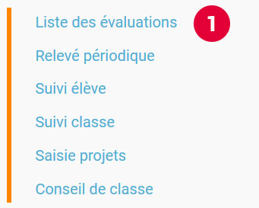
- Renseigner les critères (2)
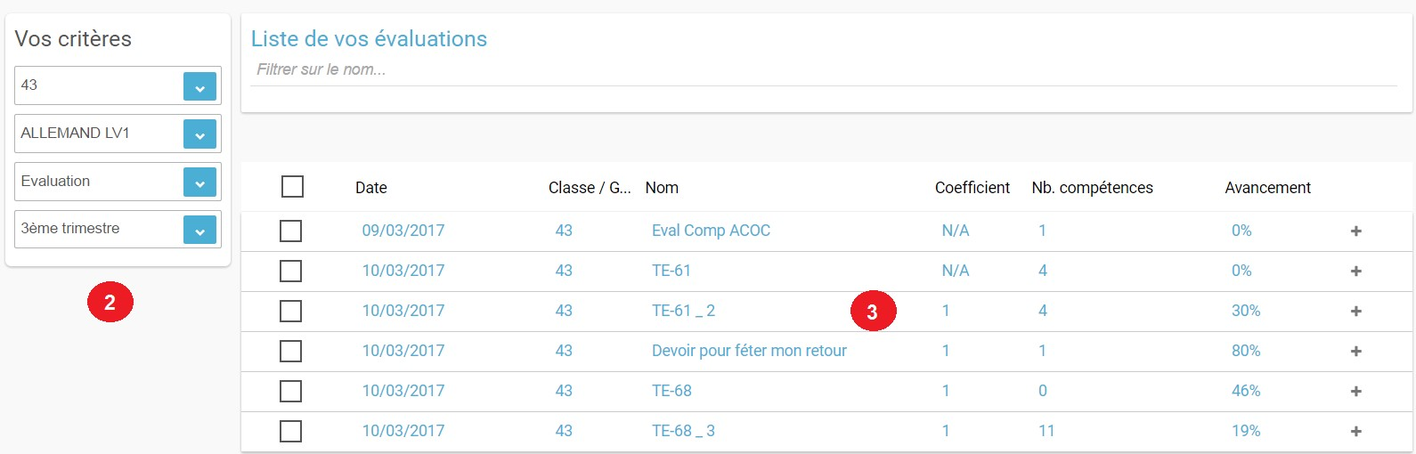
Le nombre des compétences ajoutées et le pourcentage d’avancement d’un devoir (noté ou avec des compétences à évaluer) est visibile directement sur cet écran.
- Cliquer sur le devoir à évaluer (3)
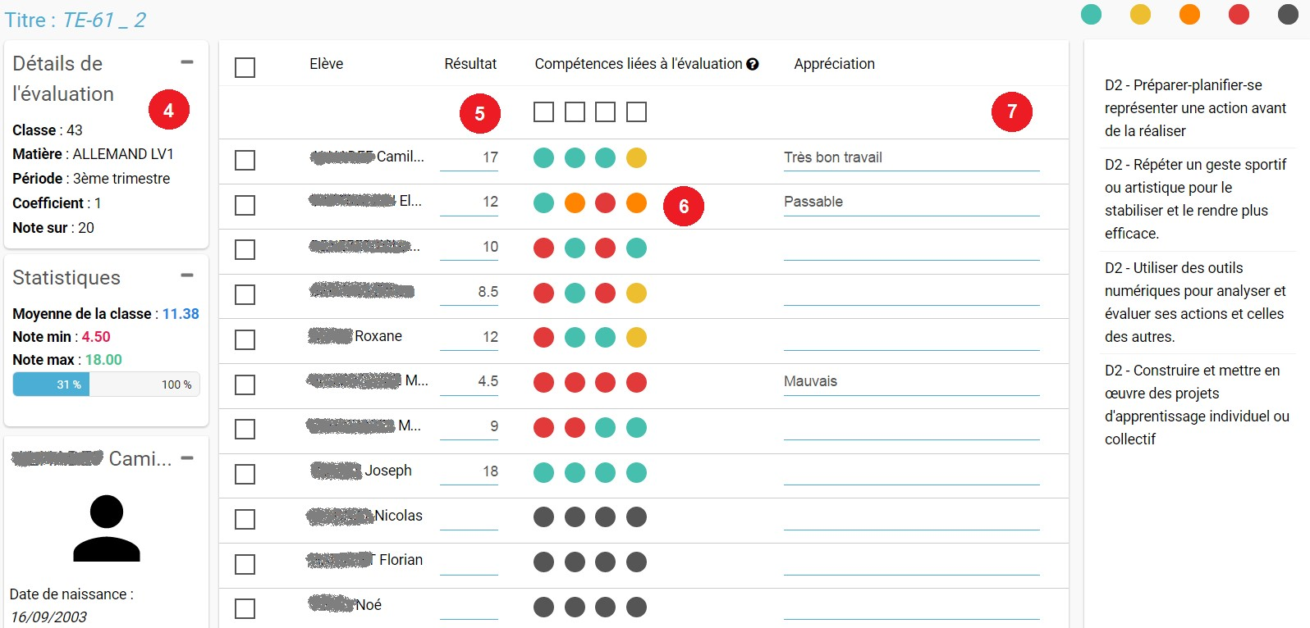
- Le détail de l’évaluation est disponible sur la partie gauche de l’écran (4)
- Si l’évaluation numérique a été activée, il est possible de mettre des notes à chaque élève dans la colonne résultat (possibilité d’utiliser le clavier pour se déplacer d’élèves en élèves) (5)
- Si le devoir possède une ou plusieurs compétences, il est possible d’évaluer les compétences des élèves avec les pastilles (possibilité d’utiliser le clavier avec les touches de 0 à 4 pour évaluer les compétences) (6)
  - Pastille grise : Compétence non évaluée
  - Pastille rouge : Maîtrise insuffisante
  - Pastille orange : Maîtrise fragile
  - Pastille jaune : Maîtrise satisfaisante
  - Pastille verte : très bonne maîtrise
Le détail des compétences est disponible sur la partie droite de l’écran.
- Une appréciation peut être indiquée dans le champ Appréciation (7). Si le devoir comprend beaucoup de compétences, l’appréciation est accessible via le bouton :
Des exports vous seront proposés (cartouches - formulaires de saisie vides - les résultats des devoirs)
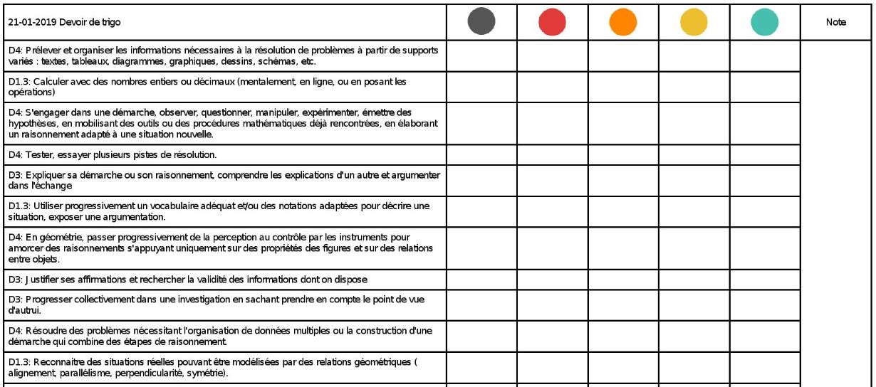
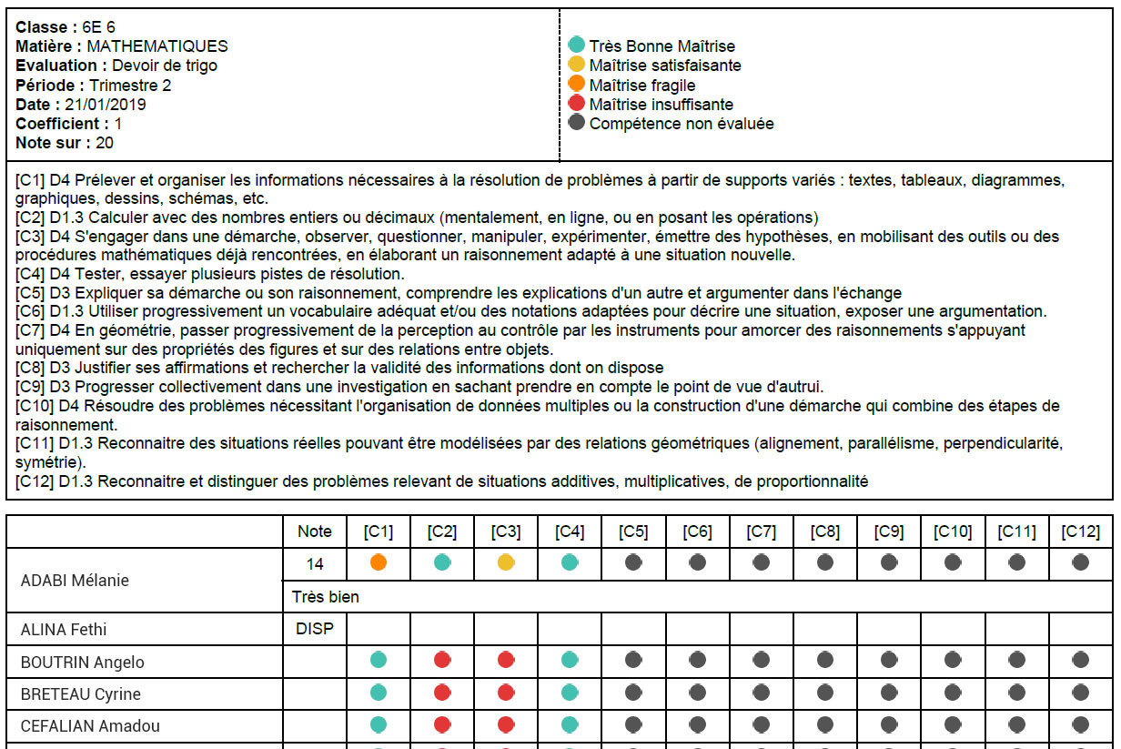

Accéder au relevé de notes
Pour accéder au relevé de notes, suivez les étapes suivantes :
- Cliquez sur le menu «Relevés périodique » (1)
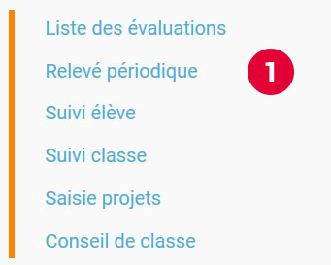
- Renseigner les critères (2)
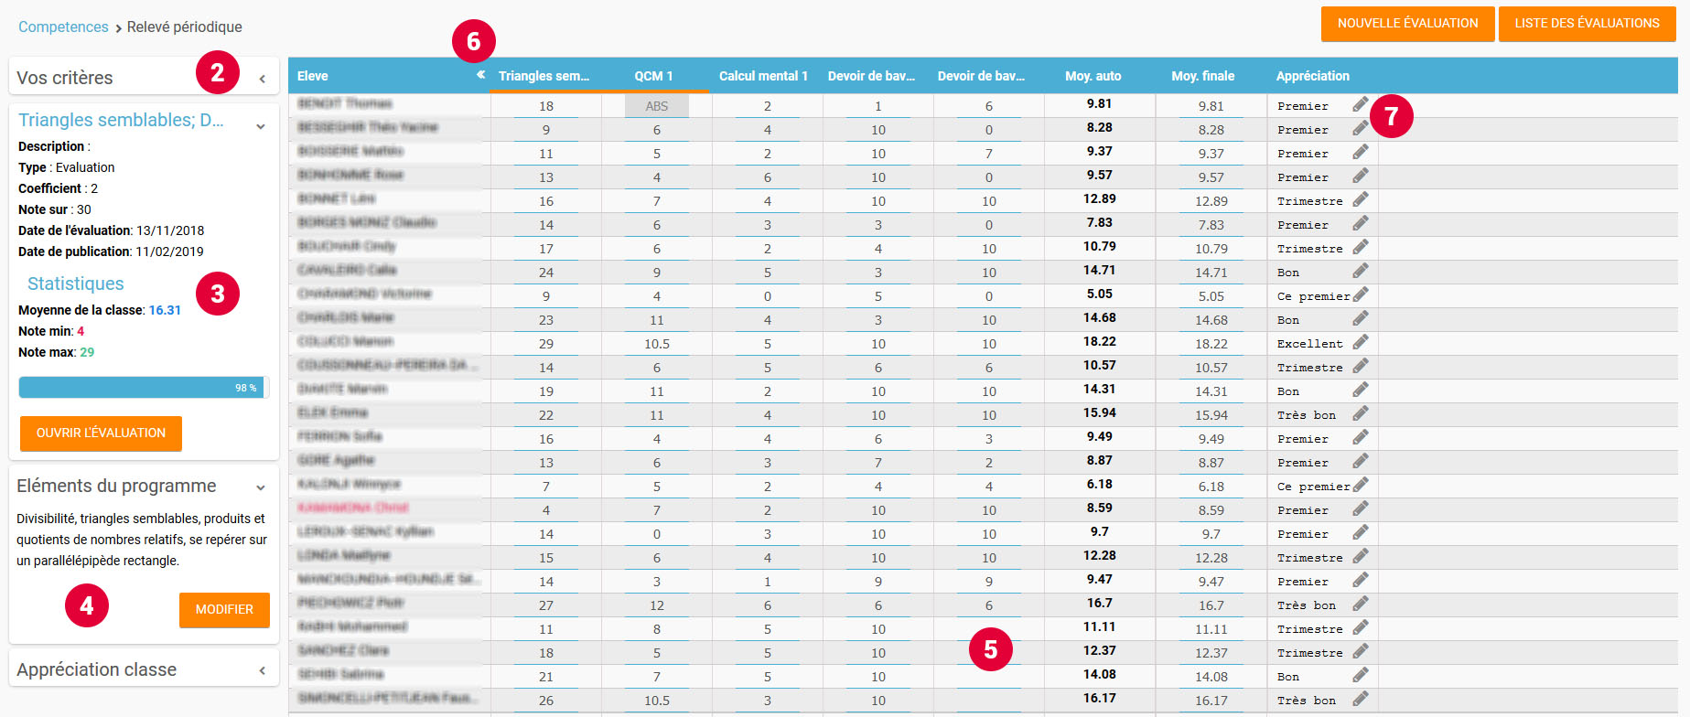
- Il est possible d’accéder aux détails des devoirs en cliquant sur l’entête de l’évaluation (une évaluation avec des compétences est soulignée en orange) (3).
- Une aide à la saisie est proposée pour la saisie des éléments du programme travaillés (4).
- Il est possible de modifier les notes des élèves directement sur le relevé. La moyenne peut, elle aussi, être ajustée ainsi que les appréciations de chaque élève. (5).
- L’affichage du relevé périodique peut être simplifié en cliquant sur “<<” afin de n’afficher que les moyennes et les appréciations des élèves (6).
- Le clic sur le détail pour un élève (7) permet de saisir ici également l’appréciation.
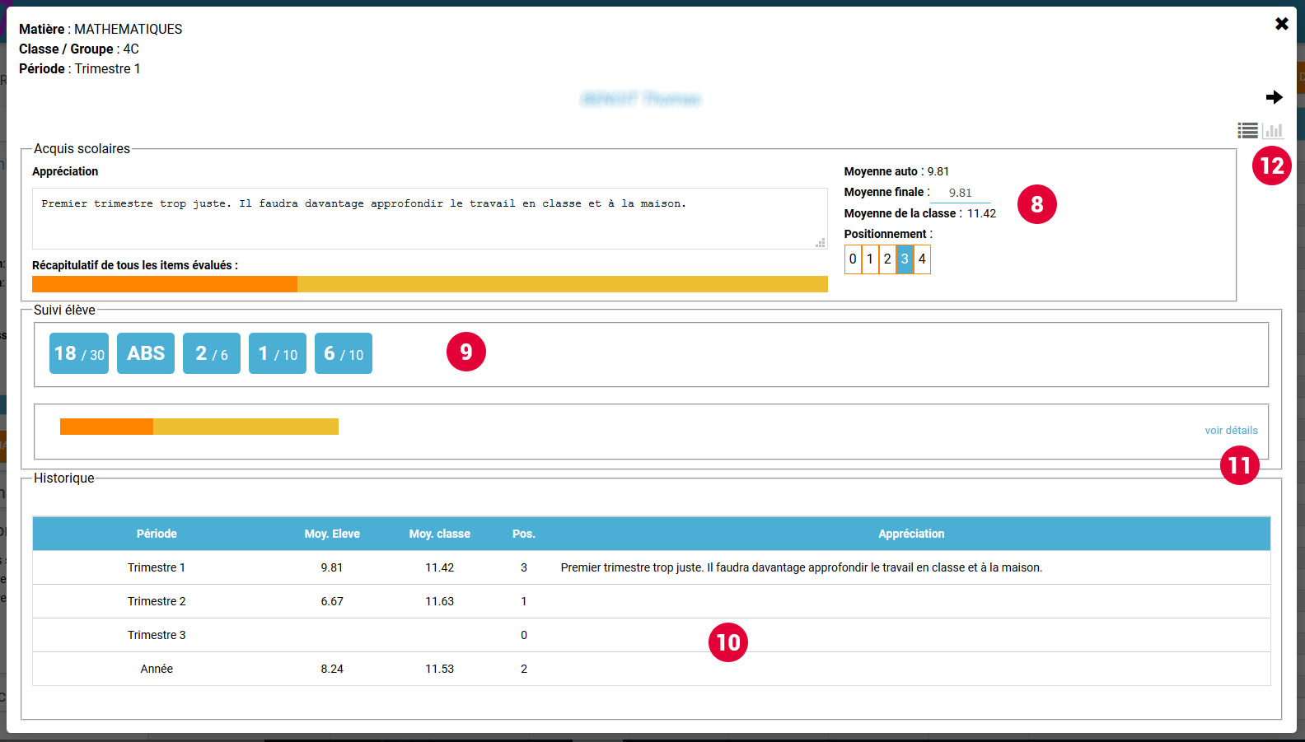
Un rappel des moyennes est affiché (8) et le positionnement calculé est modifiable. Les notes détaillées obtenues lors des évaluations (notes et compétences) apparaissent ici aussi (9). En bas, on retrouve l’historique de l’année (10). Le clic sur le lien “Voir Détails” (11) affiche le niveau obtenu par compétences de l’élève pour la période et la matière consultée.
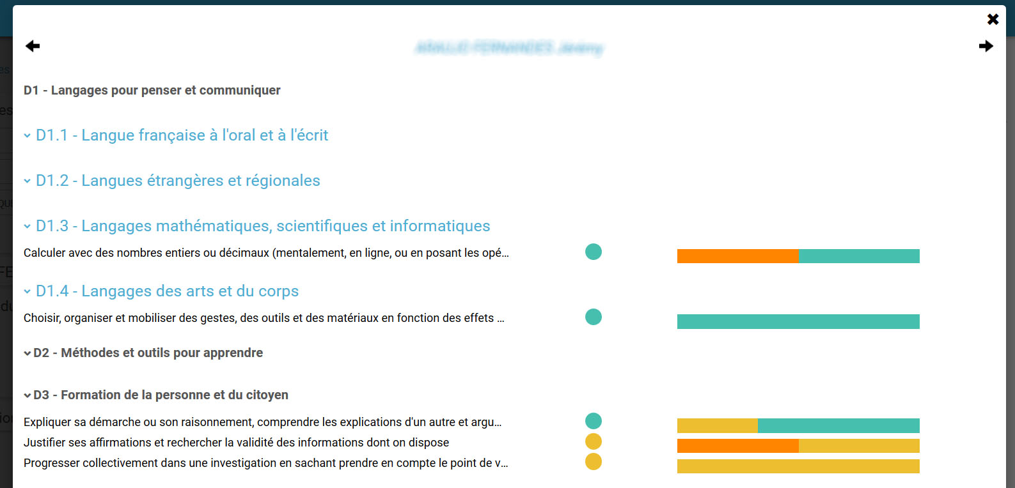
Vous pouvez également consulter les différents graphes proposés par enseignement ou par domaine du socle (12).
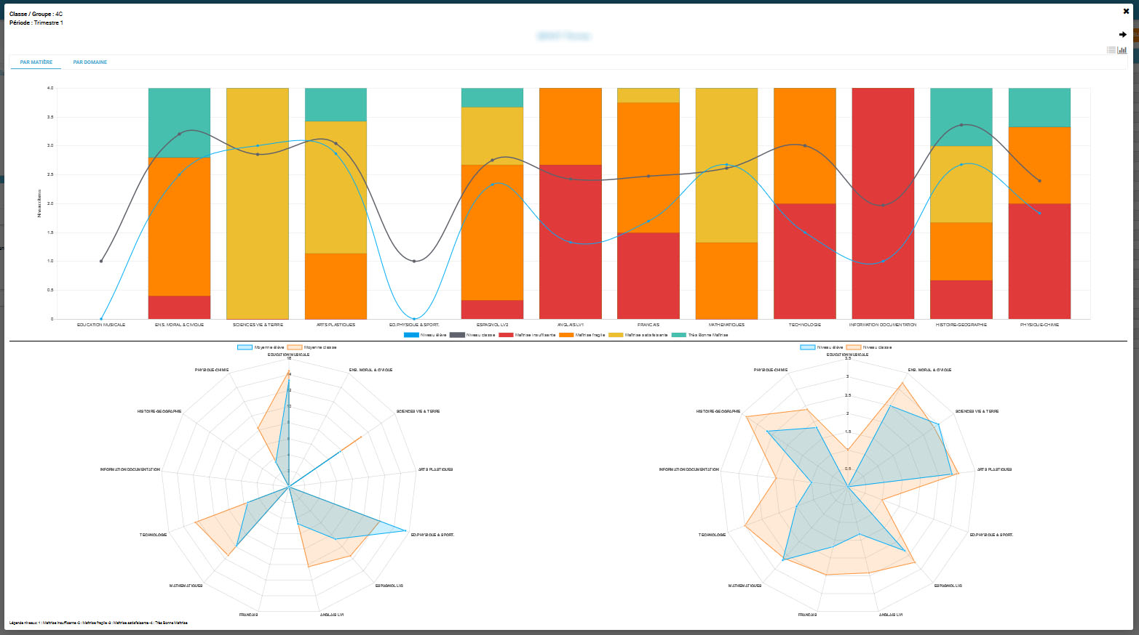

Suivre le niveau des élèves
Pour suivre le niveau des élèves individuellement, suivez les étapes suivantes :
Cliquez sur le menu « Suivi élève » (1)
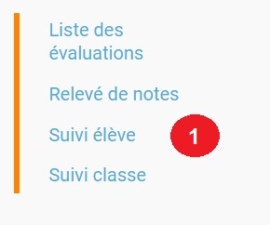
- Visualiser les niveaux d’un élève sur les compétences
- Visualiser le bilan de fin de cycle d’un élève
- Visualiser les notes et le bulletin d’un élève

Visualiser les niveaux d’un élève sur les compétences
- Renseigner les critères pour choisir un élève (2) - Visualisation de la fiche élève sur la partie gauche de l’écran.
- L’onglet Suivi des items permet de consulter le niveau de l’élève dans chacune des compétences évaluées. En cliquant sur la pastille de la colonne “Final” (3) vous pouvez modifier le niveau final de l’élève sur cet item de compétences.
- Vous pouvez aussi, depuis cet onglet, exporter le relevé de compétences de l’élève ou de la classe (4).
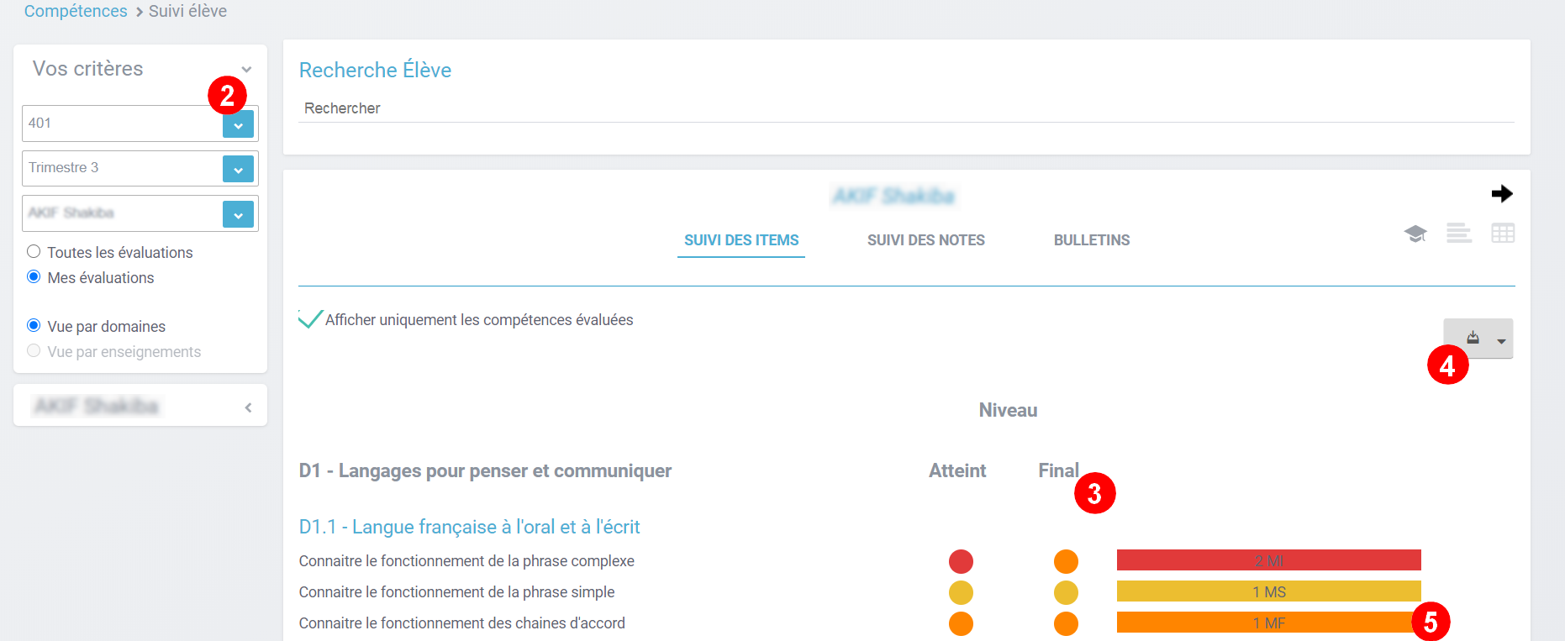
- Le clic sur la barre de compétences permet d’afficher le détail des évaluations d’une compétence en particulier (5).
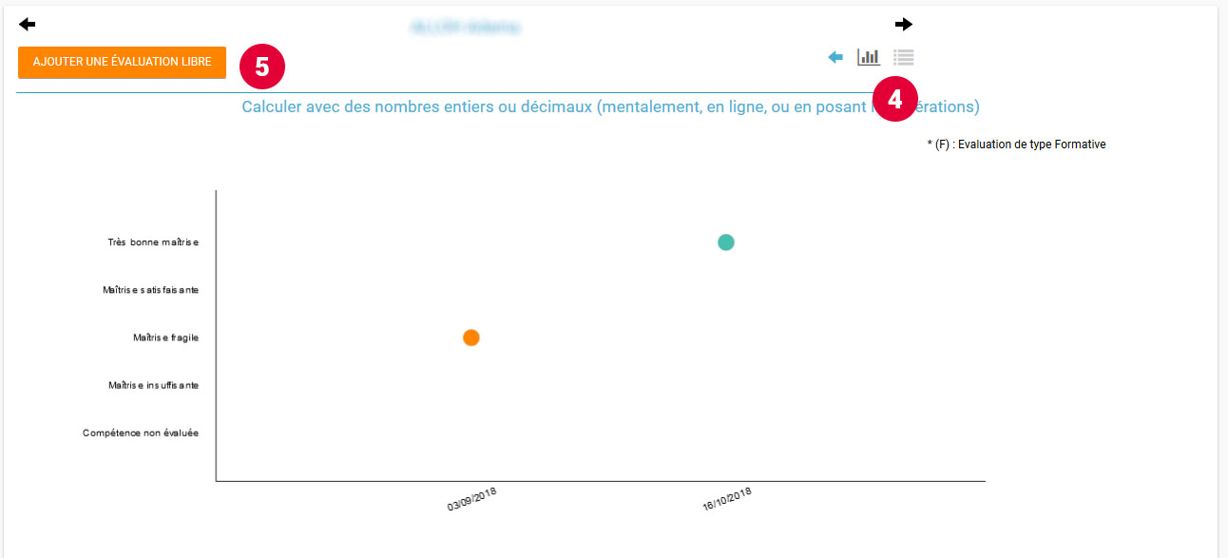
Par défaut une vue graphique est affichée. Il est cependant possible d’accéder à une vue en liste (4).
L’ajout d’une évaluation libre est également possible sur cette page en cliquant sur « Ajouter une évaluation libre » (5). Elle permet d’évaluer la compétence de l’élève.

Visualiser le bilan de fin de cycle d’un élève
Pour voir le bilan du niveau des élèves individuellement, suivez les étapes suivantes :
- Renseigner les critères pour choisir un élève (1)
- Il est possible d’afficher le bilan de compétences d’un élève en cliquant sur :  (2)
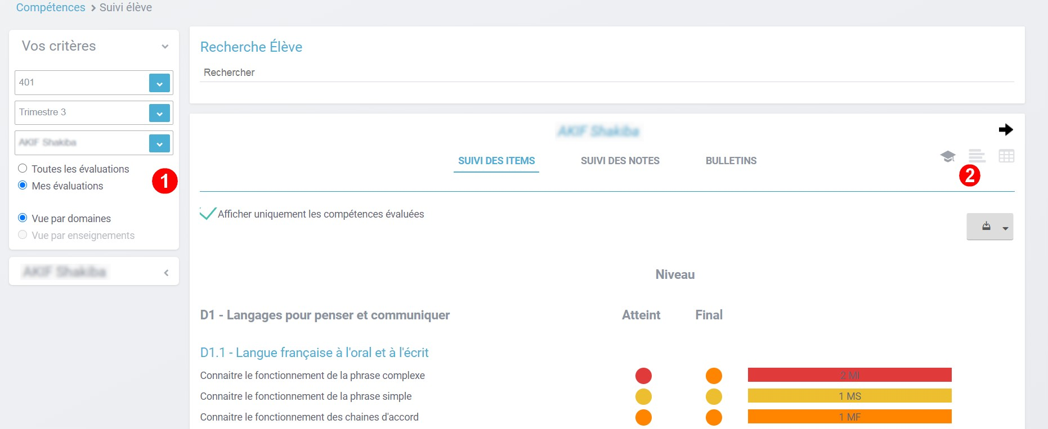
Le bilan de fin de cycle de l’élève est accessible (3) et téléchargeable (4).
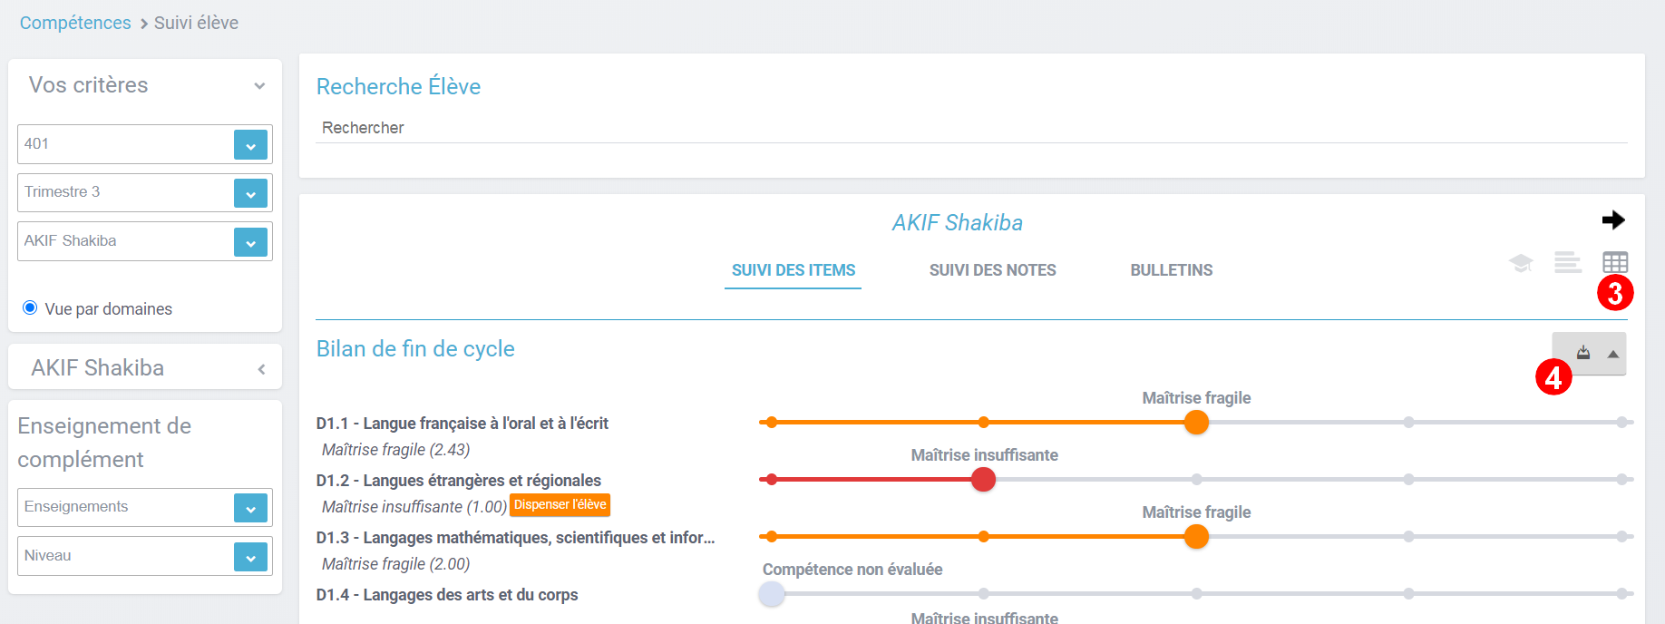
Le bilan de fin de cycle peut être visualisé par période : par trimestre, pour l’année en cours ou sur le cycle en cours.
Enfin, la synthèse du bilan de fin de cycle peut être saisie sur cet écran ainsi que les enseignements de complément pour les élèves du cycle 4.

Visualiser les notes et le bulletin d’un élève
Depuis le suivi de l’élève, l’onglet Suivi des notes (1) vous permet d’afficher toutes les notes d’un élève et ses moyennes pour la période sélectionnée et de les télécharger (2). Si le bulletin a déjà été généré par l’établissement, il est aussi possible de l’afficher dans l’onglet Bulletins (3).
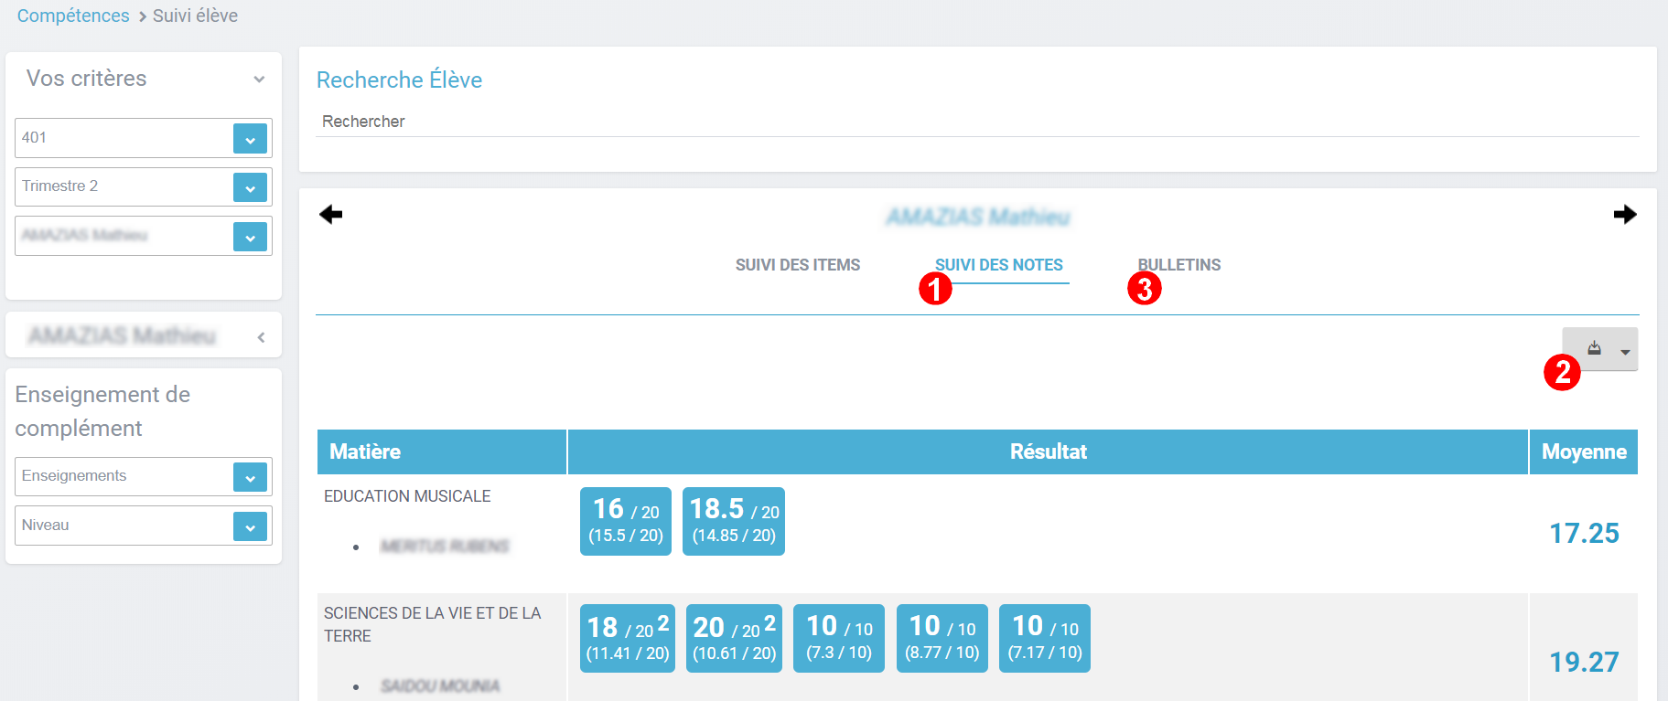
Les exports de compétences peuvent être générés par enseignement ou par domaine - avec choix de matières et de la période - pour un élève (1) ou pour toute la classe (2). L’export de relevé de notes est généré pour un élève uniquement (3).

Suivre le niveau d’une classe
Pour suivre le niveau des compétences de classe, suivez les étapes suivantes :
- Cliquez sur le menu « Suivi classe » (1)
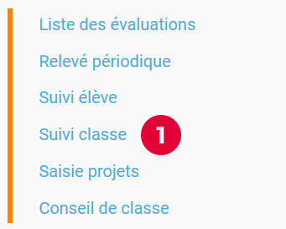
- Suivre les niveaux de compétences d’une classe
- Consulter les positionnenents d’une classe
- Consulter les moyennes d’une classe
- Consulter les appréciations des professeurs d’une classe

Suivre les niveaux de compétences d’une classe
- Renseigner les critères pour choisir une classe et une période (2)
- Dans l’onglet Suivi des items, pour chaque compétence, le niveau de la classe est affiché sous forme de barre avec différents niveaux de maîtrise atteint par chaque élève (3).
Il est possible de cliquer sur une compétence pour afficher la liste des élèves avec leur niveau (3).
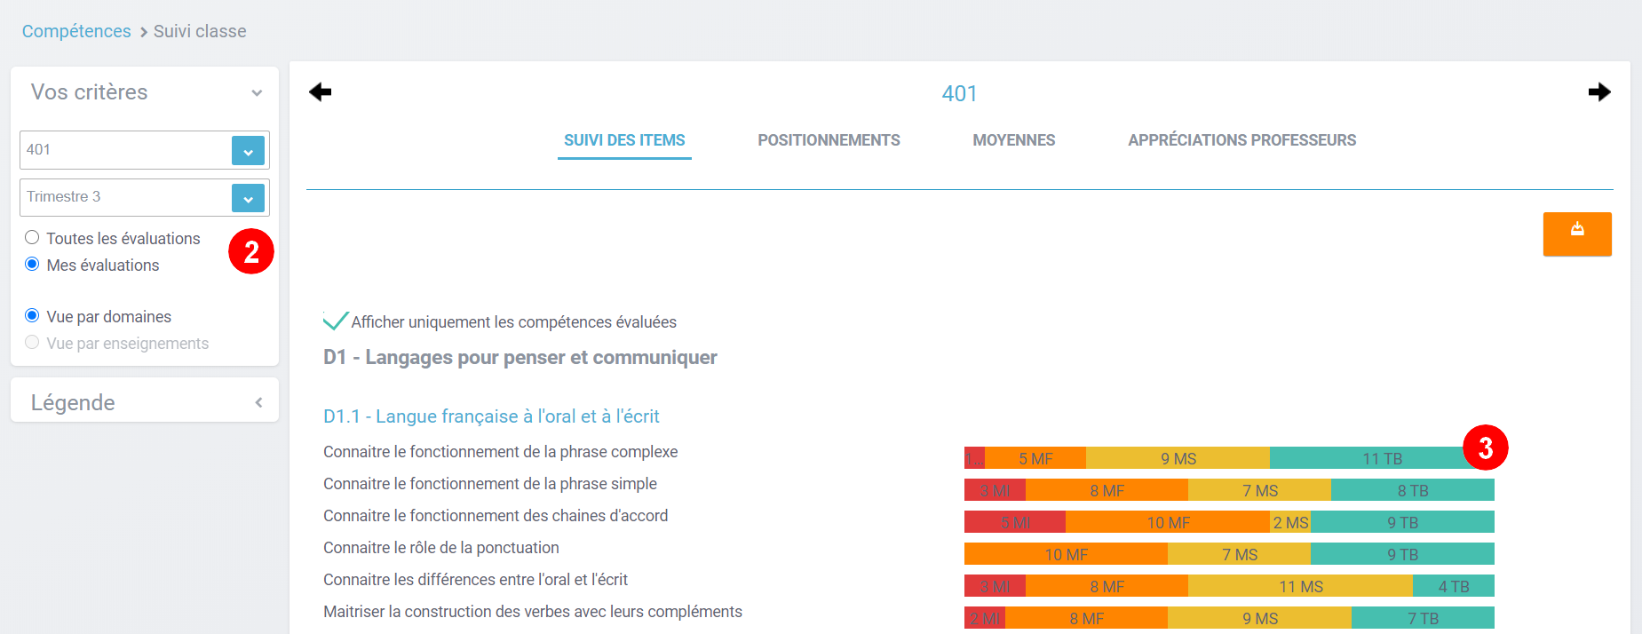
- Il est possible de filtrer l’affichage des élèves suivant leur niveau de maîtrise de la compétence.
- En cliquant sur un élève, s’affiche le suivi de compétence de l’élève (5).
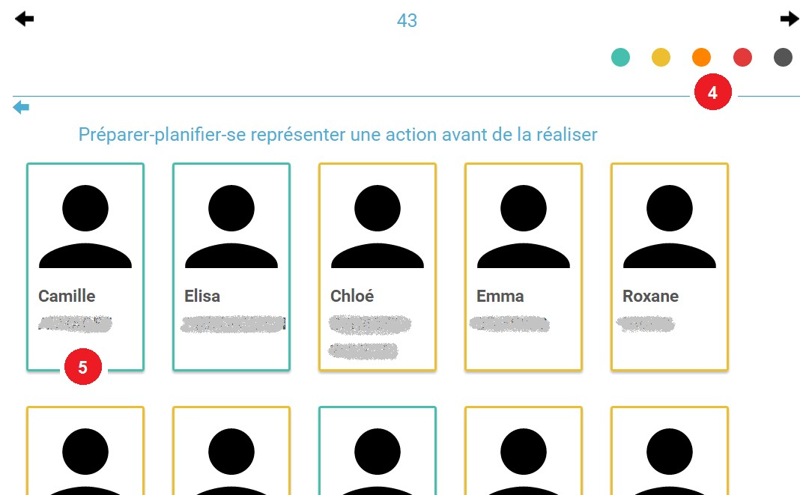
Plusieurs exports sont proposés sur l’écran de suivi de classe (6).
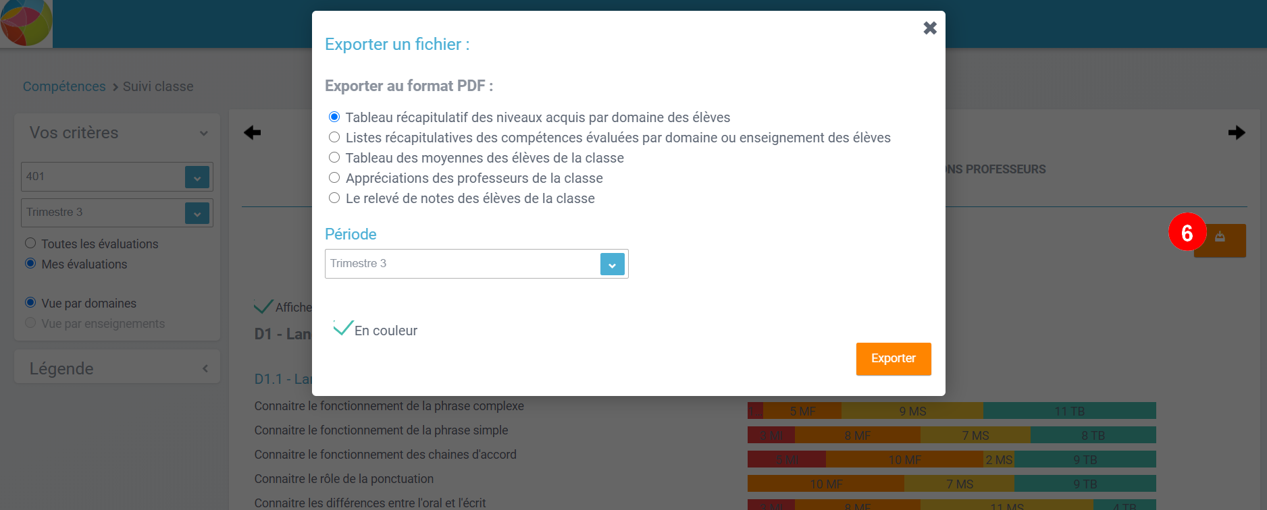

Consulter les positionnenents d’une classe
- Cliquez sur le menu « Suivi classe » (1)
- Renseigner les critères pour choisir une classe et une période (2)
- Dans l’onglet Positionnements (3), le positionnement de chaque élève de la classe pour chaque item de compétences est affiché. Il est possible d’exporter (4) ces positionnements.
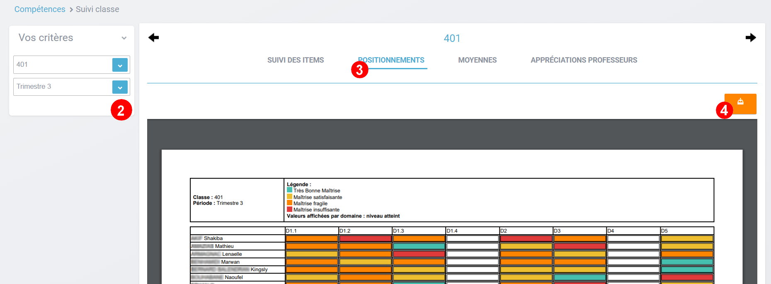

Consulter les moyennes d’une classe
- Dans l’onglet Moyennes (5), les moyennes des élèves de la classe dans chaque matière sont affichées. Il est aussi possible d’exporter ces moyennes (6).
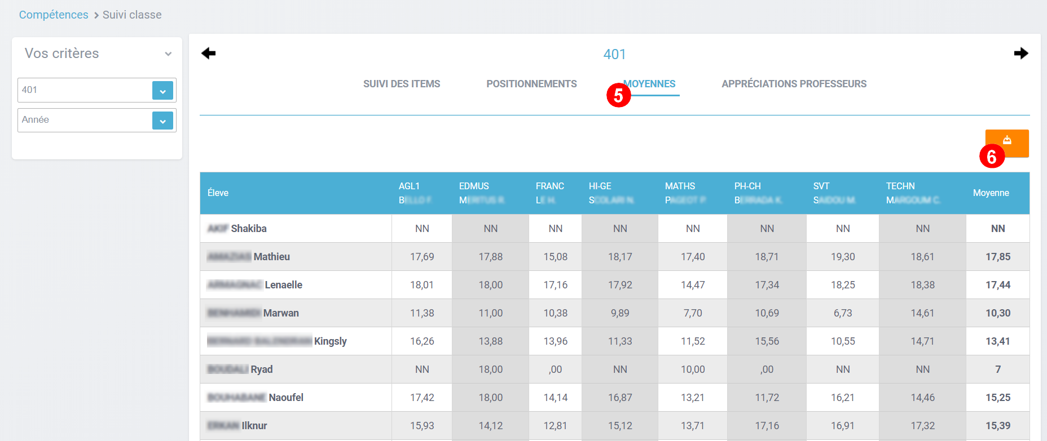

Consulter les appréciations des professeurs d’une classe
- Dans l’onglet Appréciations professeurs (7), les appréciations et les moyennes de chaque matière sont affichées pour la classe. Il est possible de les exporter (8).
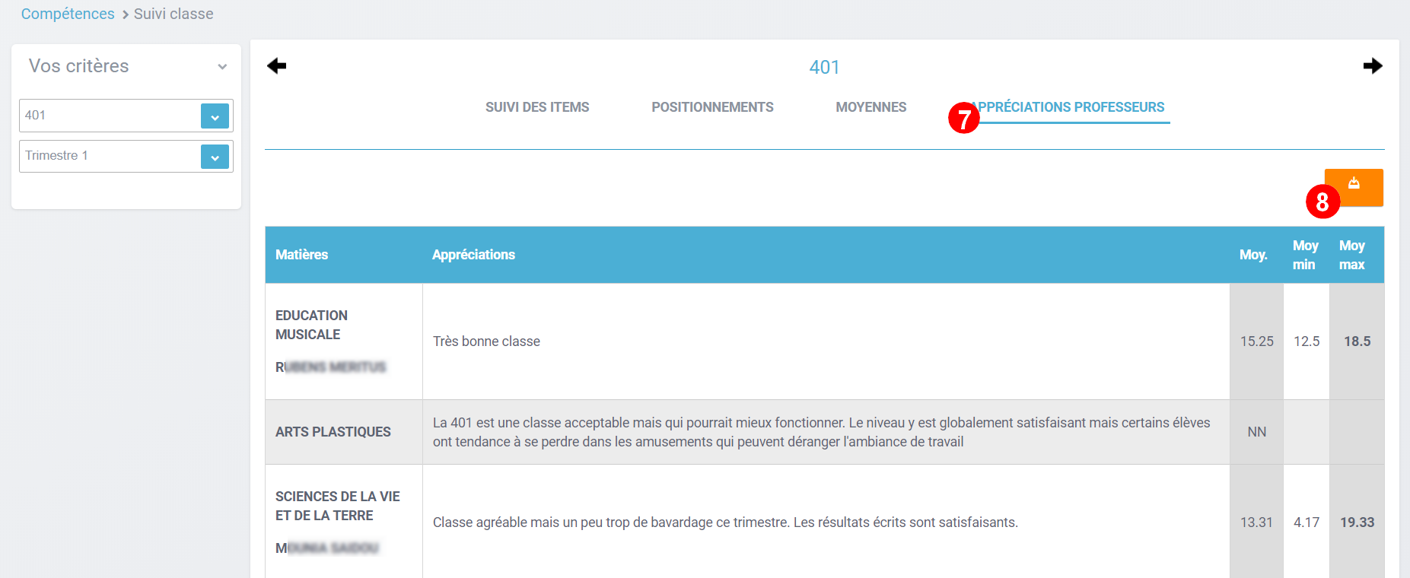

Saisir les projets éducatifs
Pour saisir les projets éducatifs paramétrés, suivez les étapes suivantes :
- Cliquer sur le menu “Saisie de projets” (1)
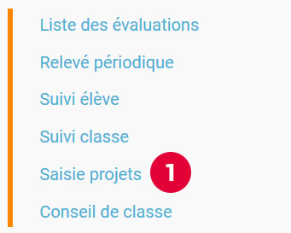
- Renseigner les critères pour choisir une période et une classe. (2)
- Tous les projets éducatifs paramétrés pour l’enseignant sur la période choisie et la classe apparaissent triés par onglet (3): EPI, AP et Parcours.
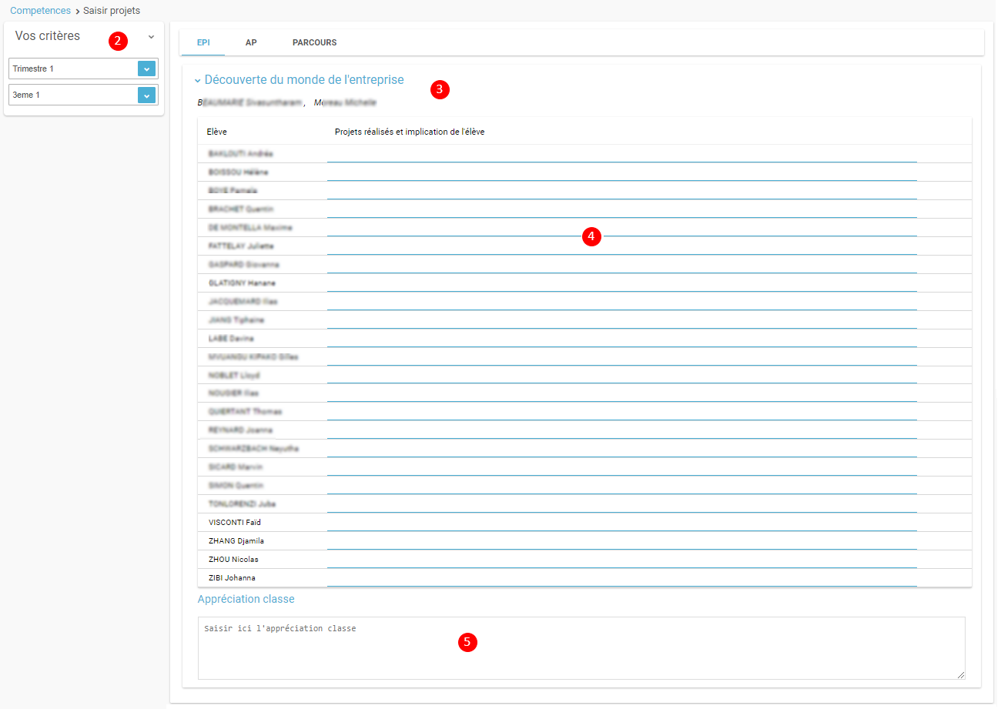
Saisir les appréciations sur les élèves concernés par les projets (4) : ces appréciations apparaîtront dans le bilan périodique. Vous pouvez aussi saisir une appréciation pour la classe (5).

Préparer le conseil de classe
Pour visualiser les données utiles lors d’un conseil de classe, suivez les étapes suivantes :
- Cliquer sur le menu “Conseil de classe”. (1)
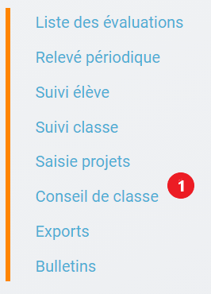
- Visualiser les acquis
- Visualiser les projets
- Visualiser les éléments liés à la vie scolaire
- Visualiser les graphiques récapitulatifs
- Visualiser le bilan de fin de cycle
- Visualiser les compétences numériques

Visualiser les acquis
- Renseigner les critères pour choisir une classe, une période et un élève. (2)
- Le tableau avec les matières, les éléments du programme travaillés, l’appréciation, la moyenne de l’élève, la moyenne de la classe et le positionnement s’ouvre. Il est possible de choisir quelles colonnes afficher. (3)
- En tant que professeur principal ou chef d’établissement vous avez aussi la possibilité de modifier les éléments du programme travaillés et les appréciations.
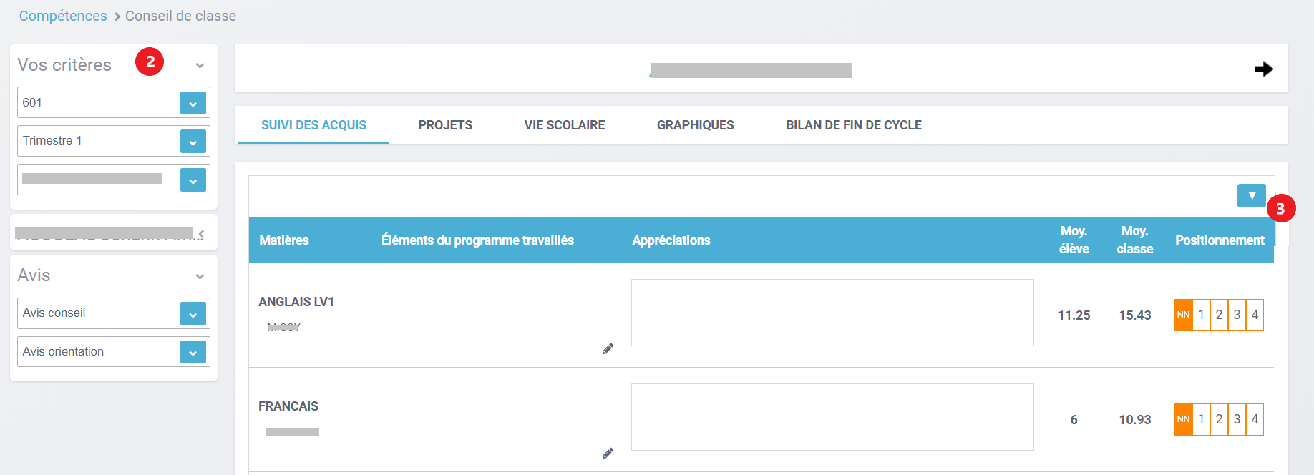

Visualiser les projets
- Renseigner les critères pour choisir une classe, une période et un élève. (2)
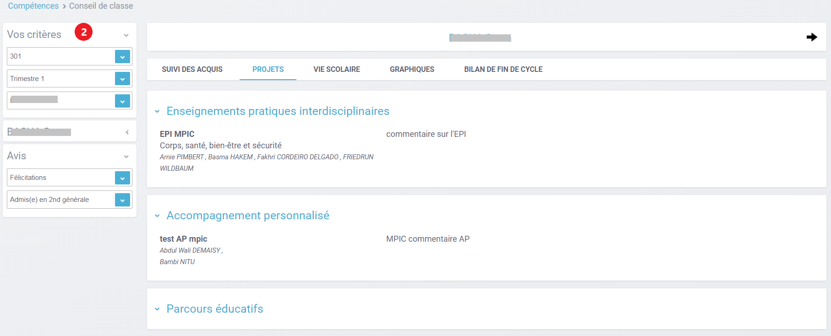

Visualiser les éléments liés à la vie scolaire
- Renseigner les critères pour choisir une classe, une période et un élève. (2)
- Si vous êtes chef d’établissement, il vous est possible d’ajuster les heures de retards, absences et d’heure de cours manqués sur la période. (3)
- Il vous est possible de modifier l’appréciation. (4)
- Le résumé des données rentrées est accessible dans l’historique. (5)
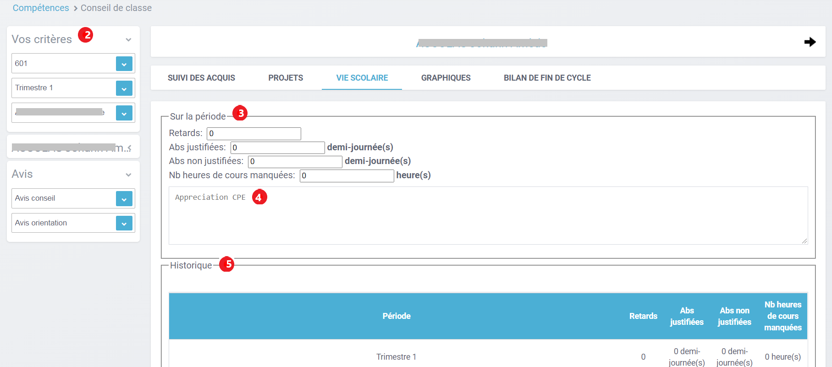

Visualiser les graphiques récapitulatifs
- Renseigner les critères pour choisir une classe, une période et un élève. (2)
- Choisissez le type de bilan que vous souhaitez voir : par matière ou par domaine. (3)
- Il est possible de rentrer une synthèse. (4)
- L’historique des synthèses, des avis conseil, des avis orientation est accessible. (5)
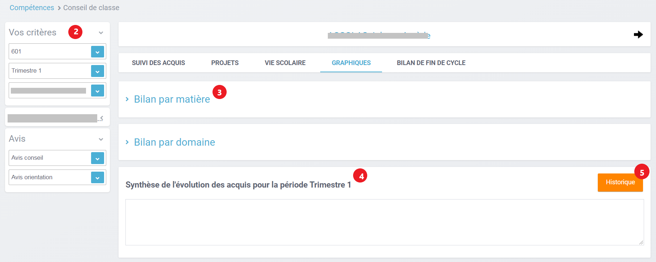

Visualiser le bilan de fin de cycle
- Renseigner les critères pour choisir une classe, une période et un élève. (2)
- Il est possible d’exporter le BFC pour l’élève sélectionné ou l’ensemble de la classe. (3)
- En tant que chef d’établissement il vous est possible de saisir une synthèse. (5)
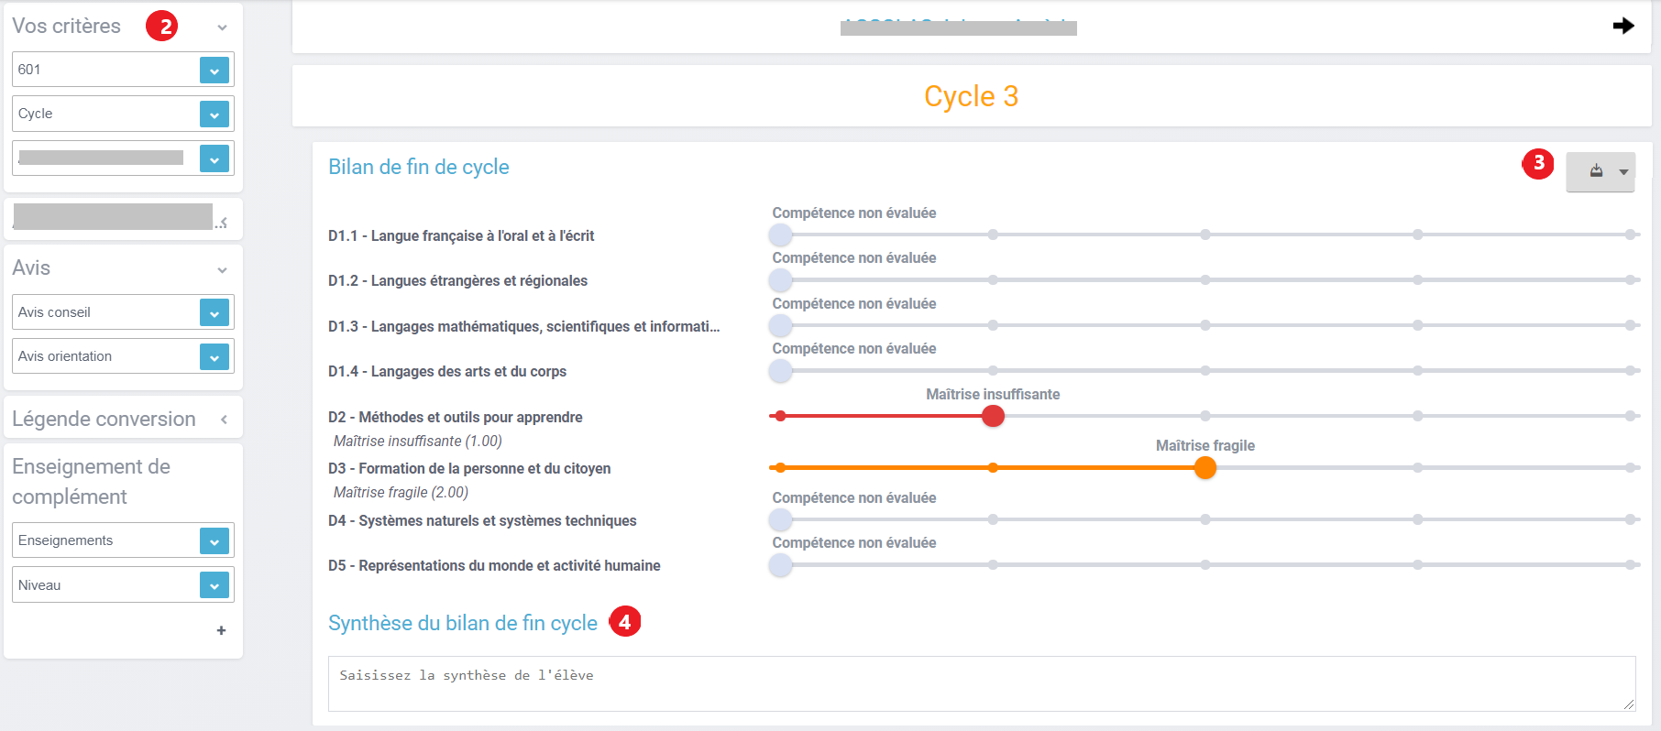

Visualiser les compétences numériques
- Pour les classe de sixième, au semestre 2 ou au trimestre 3, il est possible de consulter et de renseigner les niveaux des différentes compétences numériques et de saisir un commentaire pour un élève ou pour la classe entière. (2)
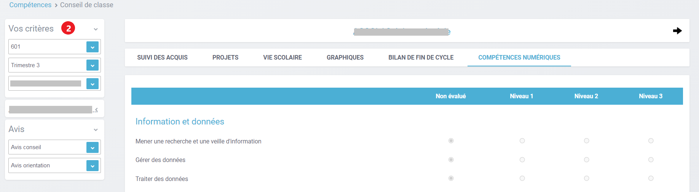

Exports (chef d’établissement)
Exports LSU
Les exports LSU (bilans de fin de cycle et bilans périodiques) sont disponibles via le menu “Export”(1).
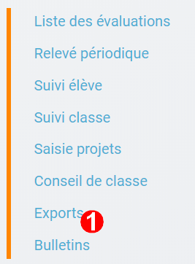
Choisir le type d’export souhaité (2). Déposer le fichier STS, renseigner les classes et les responsables (3) puis cliquer sur le bouton “Générer l’export” (4) (Il faut qu’au moins un élève de la classe ait un bilan complet : tous les domaines sont évalués - sauf si facultatif - la synthèse est renseignée).
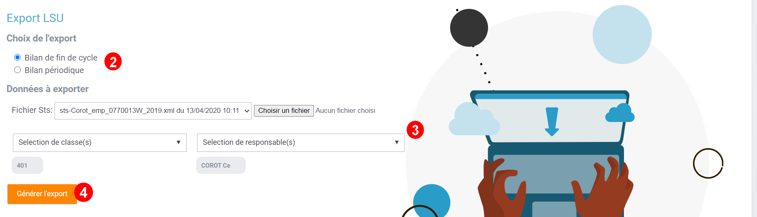
Exports archives de bulletins
Les exports des archives de bulletins ou de Bilan de Fin de Cycle sont disponibles via le menu “Export”(1).
Choisir la période souhaitée (2), le type de l’archive (3), puis cliquer sur le bouton “Générer l’archive” (4).
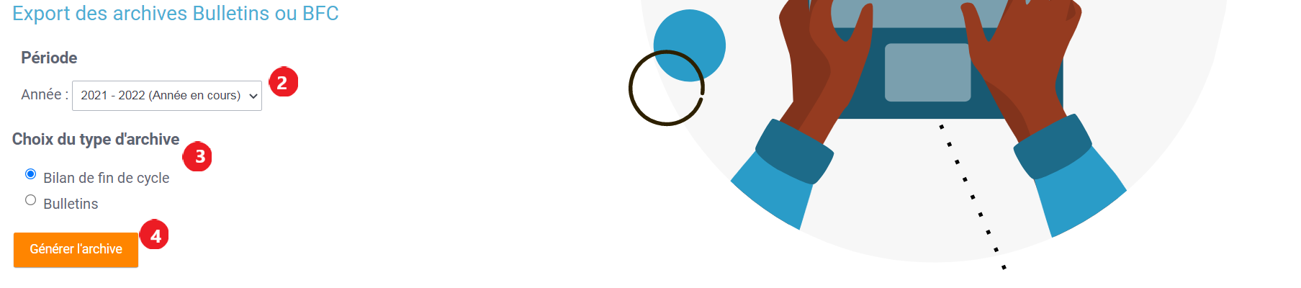
Pour ces deux types d’exports, il est possible de voir le nombre de bulletins archivés par trimestre et le nombre de BFC archivés par cycle dans le rapport de fin de page.

Générer les bulletins (chef d’établissement)
Pour générer les bulletins, sélectionner le menu Bulletin (1).
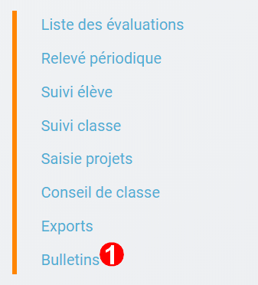
- Sélectionner les critères (2) et les options d’affichage du bulletin (3).
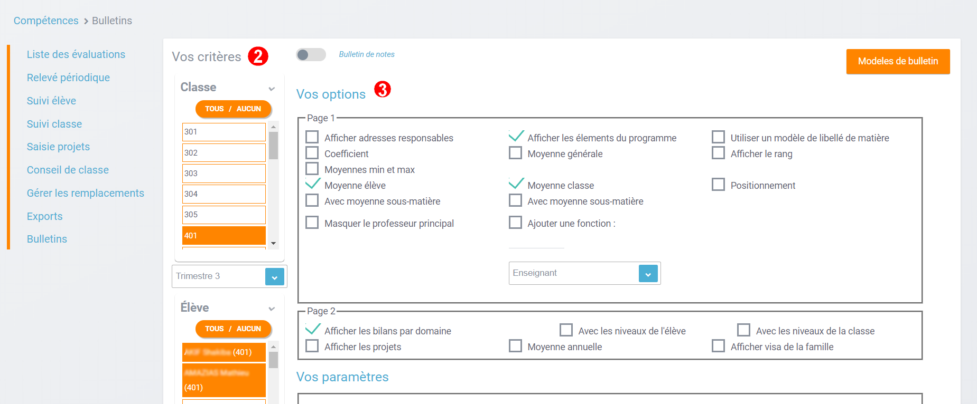
- Sélectionner les paramètres (4) et, si besoin, modifier les libellés affichés (5).
- Générer l’export des bulletins (6)
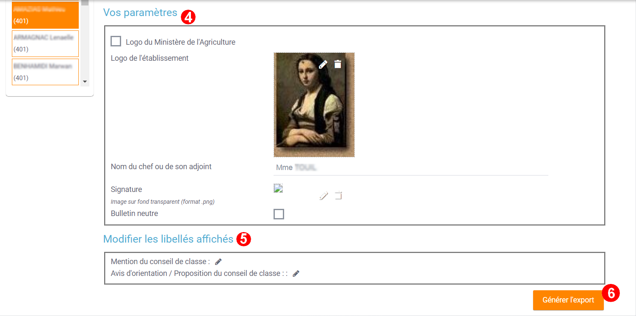
- Si vous souhaitez sauvegarder les options sélectionnées, vous pouvez sauvegarder le modèle de bulletin pour le réutiliser plus tard (7).
